ỦY BAN NHÂN DÂN CẤP HUYỆN

**BỘ PHẬN TIẾP NHẬN VÀ TRẢ KẾT QUẢ**

*****

**QUY TRÌNH**

**Công bố lại hoạt động bến khách ngang sông trên địa tỉnh Hậu Giang**

|  |  |  |
| --- | --- | --- |
| **MÃ SỐ** | **:** | 1.003658.000.00.00.H30 |
| **LẦN BAN HÀNH** | **:** | 01-2023 |
| **NGÀY BAN HÀNH** | **:** | …/…/2023 |

|  |  |  |  |
| --- | --- | --- | --- |
| **Trách nhiệm** | **Soạn thảo** | **Xem xét** | **Duyệt** |
| **Họ và tên** | **Chuyên viên phụ trách** | **Lãnh đạo phòng phụ trách** | **Lãnh đạo cấp huyện phụ trách** |
| **Chữ ký** |  |  |  |
| **Chức vụ** | **Chuyên viên** | **….** | **….** |

**MỤC LỤC**

SỬA ĐỔI TÀI LIỆU

1. MỤC ĐÍCH

2. PHẠM VI

3. TÀI LIỆU VIỆN DẪN

4. ĐỊNH NGHĨA/VIẾT TẮT

5. NỘI DUNG QUY TRÌNH

6. BIỂU MẪU

7. HỒ SƠ CẦN LƯU

**SỬA ĐỔI TÀI LIỆU**

|  |  |  |  |  |
| --- | --- | --- | --- | --- |
| **Yêu cầu sửa đổi/ bổ sung** | **Trang / Phần liên quan việc sửa đổi** | **Mô tả nội dung sửa đổi** | **Lần sửa đổi** | **Ngày sửa đổi** |
|  |  |  |  |  |
|  |  |  |  |  |
|  |  |  |  |  |
|  |  |  |  |  |
|  |  |  |  |  |
|  |  |  |  |  |
|  |  |  |  |  |
|  |  |  |  |  |
|  |  |  |  |  |
|  |  |  |  |  |
|  |  |  |  |  |
|  |  |  |  |  |
|  |  |  |  |  |
|  |  |  |  |  |
|  |  |  |  |  |
|  |  |  |  |  |
|  |  |  |  |  |
|  |  |  |  |  |
|  |  |  |  |  |
|  |  |  |  |  |

**1. MỤC ĐÍCH**

Quy định cách thức, trình tự các bước, trách nhiệm thực hiện, thời gian thực hiện giải quyết thủ tục hành chính Công bố lại hoạt động bến khách ngang sông trên địa tỉnh Hậu Giang.

**2. PHẠM VI**

Quy trình này áp dụng đối với hoạt động tiếp nhận, xem xét và giải quyết thủ tục Công bố lại hoạt động bến khách ngang sông trên địa tỉnh Hậu Giang cho cá nhân, tổ chức.

Bộ phận một cửa cấp huyện, phòng và đơn vị chuyên môn thuộc Ủy ban nhân dân cấp huyện có trách nhiệm phối hợp với các cơ quan, cá nhân liên quan thực hiện quy trình này.

**3. TÀI LIỆU VIỆN DẪN**

**-** Tiêu chuẩn quốc gia TCVN ISO 9001:2015

- Các văn bản pháp quy liên quan đề cập tại mục 5.4

**4.ĐỊNH NGHĨA/VIẾT TẮT**

- UBND: Ủy ban nhân dân cấp huyện;

- BPMC: Bộ phận một cửa cấp huyện;

- PCM: Phòng Quản lý đô thị hoặc Phòng Kinh tế và Hạ tầng cấp huyện;

- MCĐT: Hệ thống một cửa điện tử tỉnh Hậu Giang;

- DVC: Dịch vụ công trực tuyến;

- TTHC: Thủ tục hành chính;

- TNĐ: Thủy nội địa;

**5.** **NỘI DUNG QUY TRÌNH**

**5.1. CĂN CỨ PHÁP LÝ**

- Căn cứ Nghị định số 08/2021/NĐ-CP ngày 28/01/2021 của Chính phủ quy định về quản lý hoạt động đường thuỷ nội địa.

**5.2. THÀNH PHẦN HỒ SƠ**

|  |  |
| --- | --- |
| **Tên thành phần hồ sơ/ Số lượng** | **Ghi chú** |
| a) Thành phần hồ sơ:  - Thay đổi quy mô, công năng của bến khách ngang sông.  + Đơn đề nghị công bố lại hoạt động bến khách ngang sông (theo mẫu).  + Bản sao có chứng thực quyết định phê duyệt báo cáo kinh tế-kỹ thuật của chủ đầu tư (đối với bến khách ngang sông có dự án đầu tư xây dựng) hoặc phương án khai thác bến khách ngang sông;  + Biên bản nghiệm thu hoàn thành công trình, bản vẽ hoàn công mặt bằng, mặt chiếu đứng, mặt cắt ngang công trình đối với bến khách ngang sông có dự án đầu tư xây dựng;  + Bản sao giấy chứng nhận an toàn kỹ thuật và bảo vệ môi trường của kết cấu nổi, phương tiện, pông-tông hoặc phao neo thuộc diện phải đăng kiểm (nếu sử dụng kết cấu nổi, phương tiện, pông-tông làm cầu bến hoặc bến phao).  - Thay đổi vùng đất, vùng nước của bến khách ngang sông:  + Đơn đề nghị công bố lại hoạt động bến khách ngang sông (theo mẫu).  + Bản sao có chứng thực hoặc bản sao kèm theo bản chính để đối chiếu văn bản của cơ quan có thẩm quyền về việc thay đổi vùng đất, vùng nước.  - Thay đổi chủ bến khách ngang sông:  + Đơn đề nghị công bố lại hoạt động bến khách ngang sông (theo mẫu).  + Bản sao có chứng thực hoặc bản sao xuất trình bản chính để đối chiếu các văn bản chứng minh việc thay đổi chủ bến. lý chứng minh có sự thay đổi nêu trên.  b) Số lượng hồ sơ: 01 (một) bộ. |  |

**5.3. NƠI TIẾP NHẬN, TRẢ KẾT QUẢ, THỜI GIAN VÀ LỆ PHÍ**

|  |  |  |
| --- | --- | --- |
| **Nơi tiếp nhận và trả kết quả** | **Thời gian xử lý** | **Lệ phí** |
| Bộ phận một cửa cấp huyện Hậu Giang | Sau khi kiểm tra sự đầy đủ và tính hợp lệ của hồ sơ đối với trường hợp đề nghị công bố lại BKNS theo quy định, trong 05 ngày làm việc, kể từ ngày nhận đủ hồ sơ, cơ quan thẩm quyền có Quyết định công bố lại hoạt động bến khách ngang sông. Trường hợp kết qu | Không có |

**5.4. TRÌNH TỰ XỬ LÝ CÔNG VIỆC**

|  |  |  |  |  |  |
| --- | --- | --- | --- | --- | --- |
| **Bước**  **công việc** | **Nội dung công việc** | **Trách nhiệm** | **Thời gian** | **Biểu mẫu** | **Diễn giải** |
| **B1** | **Tiếp nhận và chuyển hồ sơ** | Tổ chức, cá nhân.  Chuyên viên tiếp nhận hồ sơ | 0,5  ngày | BM 01 - 1.003658.000.00.00.H30  Phiếu hướng dẫn hoàn thiện hồ sơ  *(nếu có)*  BM 02 - 1.003658.000.00.00.H30 | **\* Nộp hồ sơ TTHC:**  Bước 1: Tổ chức, cá nhân lập 01 bộ hồ sơ đề nghị Công bố lại hoạt động bến khách ngang sông theo quy định và nộp trực tiếp hoặc qua hệ thống bưu chính đến Bộ phận một cửa tại Trung tâm Phục vụ hành chính công huyện.  Bước 2: Bộ phận một cửa tiếp nhận và kiểm tra thành phần hồ sơ:  - Nếu hồ sơ không đầy đủ theo quy định thì hướng dẫn tổ chức, cá nhân bổ sung, hoàn thiện lại.  - Nếu hồ sơ đầy đủ theo quy định thì xuất giấy hẹn thời gian trả kết quả.  Bước 3: UBND huyện, thị xã, thành phố tiến hành xem xét thẩm định hồ sơ:  - Sau khi kiểm tra sự đầy đủ và tính hợp lệ của hồ sơ đối với đề nghị công bố lại đáp ứng theo quy định cơ quan thẩm quyền có Quyết định công bố lại hoạt động bến khách ngang sông.  - Trường hợp kết quả kiểm tra hiện trạng bến và tính hợp lệ của hồ sơ chưa phù hợp thì có thông báo bằng văn bản và nêu rõ lý do cho tổ chức, cá nhân biết.  * Thời gian nhận hồ sơ và trả kết quả: Theo giờ hành chính từ thứ 2 đến thứ 6 hàng tuần (thứ 7, chủ nhật và ngày lễ nghỉ).  **\* Tiếp nhận và Chuyển hồ sơ TTHC:** Sau khi kiểm tra thành phần hồ sơ đầy đủ theo quy định, Chuyên viên BPMC tiếp nhận hồ sơ TTHC và chuyển đến lãnh đạo phòng chuyên môn. |
| **B2** | **Phân công xử lý,**  **kiểm tra, thẩm định hồ sơ** | Lãnh đạo phòng  Chuyên viên xử lý hồ sơ | 0,5  ngày | BM 02 - 1.003658.000.00.00.H30  Văn bản thông báo *(nếu có)* | **Phân công xử lý, kiểm tra, thẩm định hồ sơ**  Sau khi tiếp nhận hồ sơ, Lãnh đạo Phòng chuyên môn phân công chuyên viên xử lý và luân chuyển hồ sơ trên hệ thống một cửa điện tử.  - Chuyên viên xử lý hồ sơ có trách nhiệm kiểm tra sự đầy đủ và tính hợp lệ của hồ sơ theo quy định; |
| **B3** | **Xử lý**  **hồ sơ,**  **in kết quả TTHC** | Chuyên viên xử lý hồ sơ | 2,5  ngày | BM 02 - 1.003658.000.00.00.H30  BM 05 - 1.003658.000.00.00.H30  Văn bản xin lỗi *(nếu có)* | - Chuyên viên tiến hành giải quyết TTHC theo quy định và báo cáo lãnh đạo phòng kết quả xử lý hồ sơ TTHC;  - In Kết quả TTHC: Quyết định công bố lại hoạt động bến khách ngang sông  - Trình và chuyển kết quả giải quyết TTHC trên Hệ thống MCĐT đến tài khoản lãnh đạo phòng phụ trách.  * Nếu giải quyết quá hạn, soạn thảo văn bản xin lỗi tổ chức, cá nhân, trong đó ghi rõ lý do quá hạn, thời hạn trả kết quả, báo cáo Lãnh đạo phòng xem xét, trình Lãnh đạo Sở ký duyệt văn bản xin lỗi. |
| **B4** | **Xét duyệt Kết quả TTHC** | Lãnh đạo phòng | 0,5 ngày | BM 02 - 1.003658.000.00.00.H30  BM 05 - 1.003658.000.00.00.H30 | - Lãnh đạo phòng soát, xét hồ sơ và duyệt kết quả hồ sơ TTHC Công bố lại hoạt động bến khách ngang sông trên địa tỉnh Hậu Giang  - Trình và chuyển kết quả giải quyết TTHC trên Hệ thống MCĐT đến tài khoản lãnh đạo Sở phụ trách. |
| **B5** | **Phê duyệt Kết quả TTHC** | Lãnh đạo Sở | 0,5 ngày | BM 02 - 1.003658.000.00.00.H30  BM 05 - 1.003658.000.00.00.H30 | - Lãnh đạo UBND cấp huyện hoặc Lãnh đạo phòng phụ trách được ủy quyền phê duyệt Kết quả TTHC: Công bố lại hoạt động bến khách ngang sông trên địa tỉnh Hậu Giang  - Chuyển kết quả giải quyết TTHC trên Hệ thống MCĐT đến tài khoản của chuyên viên phòng chuyên môn lưu và bàn giao hồ sơ đến BPMC. |
| **B6** | **Trả kết quả TTHC** | Chuyên viên xử lý hồ sơ  BPMC | 0,5 ngày | BM 02 - 1.003658.000.00.00.H30  BM 03 - 1.003658.000.00.00.H30  BM 05 - 1.003658.000.00.00.H30 | **Chuyển BPMC để trả kết quả**  Sau khi Lãnh đạo UBND cấp huyện hoặc Lãnh đạo phòng phụ trách được ủy quyền ký phê duyệt kết quả TTHC, chuyên viên Phòng chuyên môn thực hiện lưu hồ sơ và bàn giao kết quả TTHC Công bố lại hoạt động bến khách ngang sông trên địa tỉnh Hậu Giang cho BPMC để trả kết quả cho tổ chức, cá nhân.  *Trường hợp, thời gian có kết quả sớm hơn so với thời gian hẹn trả kết quả,* BPMC *có trách nhiệm thông báo cho tổ chức, cá nhân đến nhận kết quả sớm.* |

**5.5. LƯU ĐỒ TRÌNH TỰ CÁC BƯỚC XỬ LÝ TTHC**

|  |  |  |  |  |  |
| --- | --- | --- | --- | --- | --- |
| **Trình tự** | **Thời gian**  **thực hiện** | **Tổ chức/Cá nhân** | **Bộ phận một cửa cấp huyện** | **Phòng Chuyên môn thuộc UBND cấp huyện** | **Lãnh đạo UBND cấp huyện hoặc Lãnh đạo phòng phụ trách được ủy quyền** |
| **Bước 1** | **0,5**  ngày | **HS 1**  **HS 2**  **Nhận**  **thông báo**  **Tiếp nhận VB thông báo**  **Ký văn bản**  **Thông báo**  **Văn bản**  **Thông báo**  Chuyển trả  Kết quả TTHC  **Nhận kết quả**  **BPMC**  **Trả kết quả**  **Phê duyệt**  Kiểm tra, ký nháy  Kết quả TTHC  In Kết quả TTHC  **HS 1**  Phân công  xử lý HS  Chuyên viên tổ chức kiểm tra HS  Thẩm định hồ sơ  **Nộp hồ sơ**  **Tiếp nhận hồ sơ** |  |  |  |
| **Bước 2** | **0,5**  ngày |  |  |  |  |
| **Bước 3** | **2,5**  ngày |  |  |  |  |
| **Bước 4** | **0,5**  ngày |  |  |  |  |
| **Bước 5** | **0,5**  ngày |  |  |  |  |
| **Bước 6** | **0,5**  ngày |  |  |  |  |

**6. BIỂU MẪU**

|  |  |  |
| --- | --- | --- |
| **TT** | **Mã hiệu** | **Tên Biểu mẫu** |
| 1 | BM 01 - 1.003658.000.00.00.H30 | Mẫu Giấy Tiếp nhận hồ sơ và hẹn trả kết quả |
| 2 | BM 02 - 1.003658.000.00.00.H30 | Mẫu Phiếu kiểm soát quá trình xử lý công việc |
| 3 | BM 03 - 1.003658.000.00.00.H30 | Mẫu Sổ theo dõi hồ sơ |
| 4 | BM 04 - 1.003658.000.00.00.H30 | Mẫu Đơn đề nghị công bố lại hoạt động bến khách ngang sông (theo mẫu). |
| 5 | BM 05 - 1.003658.000.00.00.H30 | Mẫu Quyết định công bố lại hoạt động bến khách ngang sông |

**7. HỒ SƠ CẦN LƯU**

|  |  |  |  |
| --- | --- | --- | --- |
| **TT** | **Thành phần hồ sơ** | **Trách nhiệm** | **Thời gian** |
| 1 | Giấy Tiếp nhận hồ sơ và hẹn trả kết quả | BPMC | 01 năm |
| 2 | Thông báo về việc bổ sung hồ sơ *(nếu có)* | BPMC |
| 3 | Thông báo về việc hồ sơ không đủ điều kiện giải quyết *(nếu có)* | BPMC |
| 4 | Văn bản xin lỗi đối với hồ sơ giải quyết quá hạn và hẹn lại thời gian trả kết quả *(nếu có)* | BPMC |

**Mẫu 01 - 1.003658.000.00.00.H30**

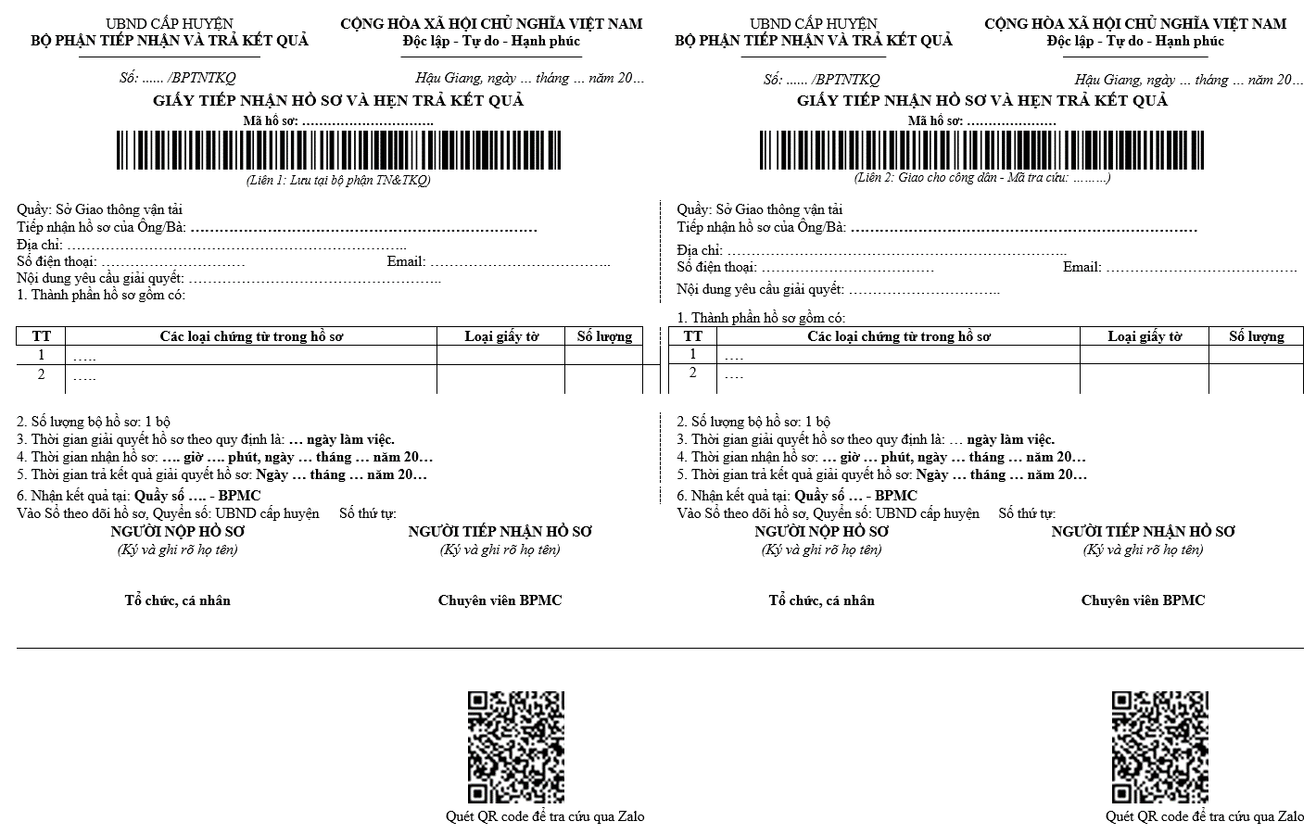

**Mẫu 02 - 1.003658.000.00.00.H30**

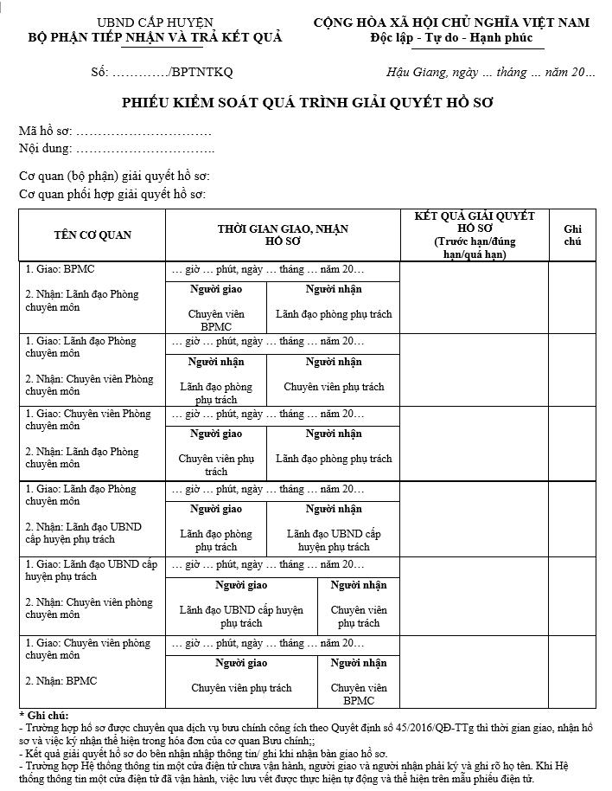

**Mẫu 03 - 1.003658.000.00.00.H30**

|  |  |  |  |  |  |  |  |  |  |  |  |  |  |  |  |
| --- | --- | --- | --- | --- | --- | --- | --- | --- | --- | --- | --- | --- | --- | --- | --- |
| VĂN PHÒNG UBND CẤP HUYỆN **BPMC CẤP HUYỆN ------------------------** | | | | | | | | | **CỘNG HÒA XÃ HỘI CHỦ NGHĨA VIỆT NAM Độc lập - Tự do - Hạnh phúc -------------------------------** *Hậu Giang, ngày …. tháng …… năm ……* | | | | | | |
| **SỔ THEO DÕI HỒ SƠ Từ ngày …./…./…. đến ngày …./…./….** | | | | | | | | | | | | | | | |
| **STT** | **Mã hồ sơ** | **Tên TTHC** | **Tên cá nhân, tổ chức** | **Địa chỉ** | **Số điện thoại** | **Cơ quan chủ trì giải quyết** | **Nhận và trả kết quả** | | | | | | | | **Ghi chú** |
| **Nhận hồ sơ** | | **Hẹn trả kết quả** | **Bộ phận chuyên môn trả KQ** | **Trả kết quả** | **Phương thức nhận** | **Ký nhận** |  | |
| *(1)* | *(2)* | *(3)* | *(4)* | *(5)* | *(6)* | *(7)* | *(8)* | | *(9)* | *(10)* | *(11)* | *(12)* | *(13)* | *(14)* | |
| **Lĩnh vực TTHC** | | | | | | | | | | | | | | | |
| 1 |  |  |  |  |  |  |  | |  |  |  |  |  |  | |
| 2 |  |  |  |  |  |  |  | |  |  |  |  |  |  | |
|  | | | | | | | | **NGƯỜI LẬP SỔ** | | | | | | | |
|  | | | | | | | | *(Ký và ghi rõ họ tên)* | | | | | | | |
|  |  |  |  |  |  |  |  | |  |  |  |  |  |  | |
|  |  |  |  |  |  |  |  | |  |  |  |  |  |  | |
|  |  |  |  |  |  |  |  | |  |  |  |  |  |  | |
|  |  |  |  |  |  |  |  | |  |  |  |  |  |  | |